嘉義縣103年度英語教學資源中心外籍教師教學視導實施計畫
- 依據：嘉義縣103年度英語教學資源中心運作計畫。
- 目的：
- 瞭解外籍教師的教學情況，評估外籍教師的教學成效。
- 提供專業英語教學意見，協助實施有效的英語教學活動。
- 承辦單位：嘉義縣政府、嘉義縣英語教學資源中心（竹崎國小）。
- 協辦單位：嘉義縣國教輔導團英文學習領域（國小組）。
- 對象:本縣國中小依「教育部引進外籍英語教師專案」聘有外籍教師之學校。
- 視導方法：
- 現場觀察外籍教師教學情形：每位外籍教師進行一節英語教學演示，並提供教學演示內容之教學詳案一份（只提供該節教學演示內容的教案即可）。
- 座談會：教學演示結束，隨即進行座談會，針對教學內容由視導教授提供回饋與建言。
- 教學視導教授對外籍教師教學結果完成視導報告，轉交學校與教育處作為教學改進與聘任外籍教師成效良窳之參考依據。
- 日期與行程：
日期 | 4月17日 | 4月25日 | 4月30日 | 5月2日
受訪對象 | 祥和國小 | 新港國小 | 竹崎國小 | 內埔國小
項目1 | 教學演示  8:40~9:20 | 教學演示  9:30~10:10 | 教學演示  9:30~10:10 | 教學演示  10:30~11:10
項目2 | 座談會  9:30~10:10 | 座談會  10:20~11:00 | 座談會  10:20~11:00 | 座談會  11:20~12:00

- 教學視導人員：英語教學資源中心計畫主持人嘉義大學陳炫任教授、嘉義縣國教輔導團英文學習領域（國小組）輔導員。
- 計畫連絡人:竹崎國小教務主任 陳耀欽 2611018#13
- 配合事項：
- 請各校負責外籍教師事務之教師或行政人員，協助轉達外籍教師教學視導內容，並惠予協助當日教學視導活動。
- 請嘉義縣國教輔導團英文學習領域（國小組）派輔導員協助教學視導活動。
- 獎勵：相關承辦人員依嘉義縣教育人員獎勵辦法規定予以敘獎。
- 經費來源：嘉義縣英語教學資源中心。
- 本計畫呈報縣府核可後施行，修正時亦同。

嘉義縣103年度英語資源中心外籍教師教學視導相片(祥和國小)
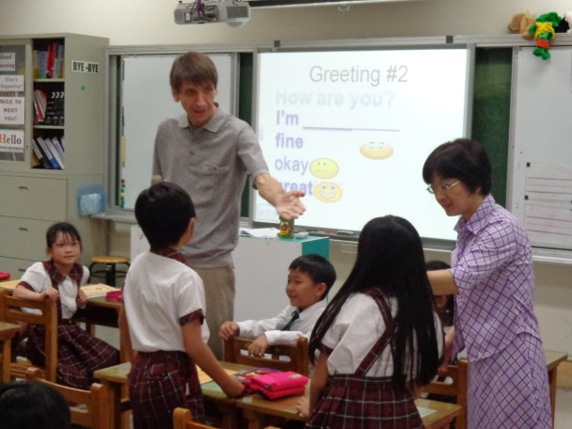  中師與外師協同教學 | 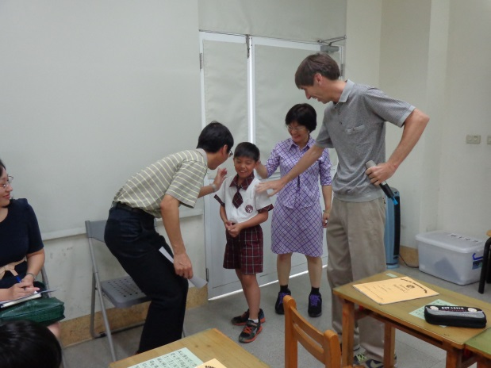  王欽哲校長與學生練習對話
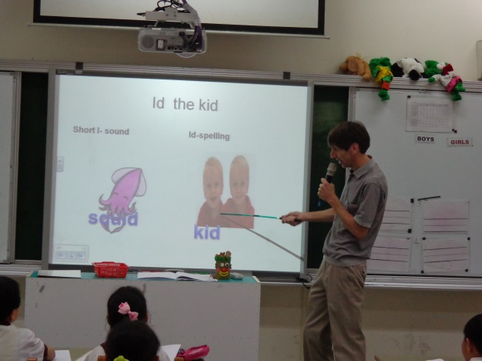  RANDY利用自編教材授課 | 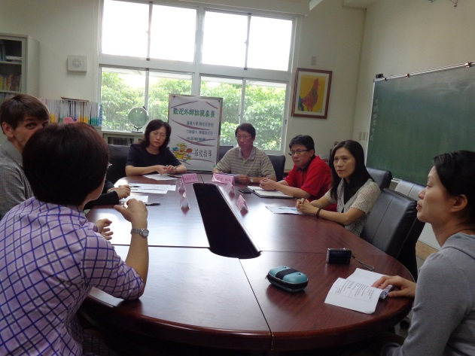  王校長主持座談會
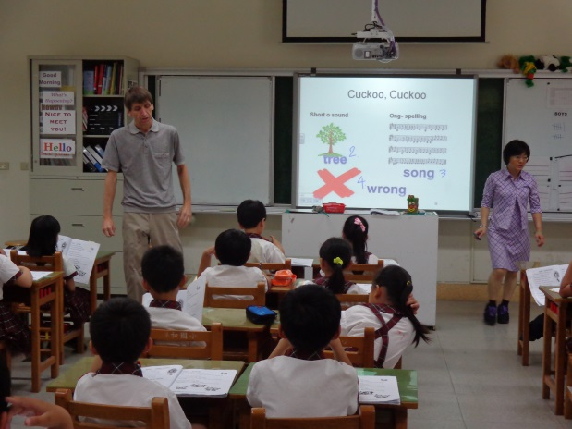  教師時常在學生間走動，主動協助需要協助的學生。 | 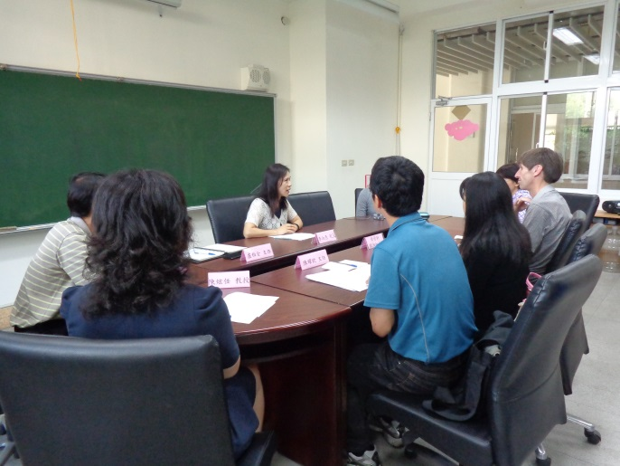  校內英語推動小組一同參加座談會

嘉義縣103年度英語資源中心外籍教師教學視導相片(新港國小)
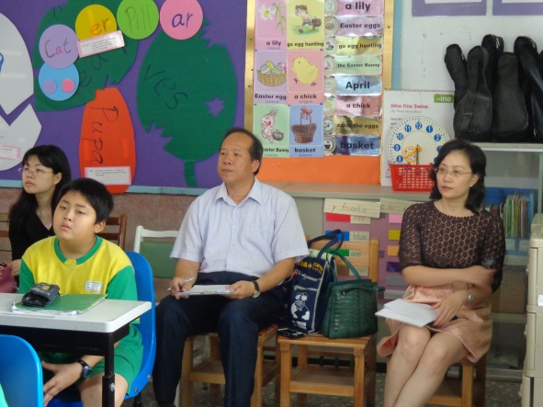  計畫主持人陳炫任教授與  國教輔導團副召謝明昇校長 | 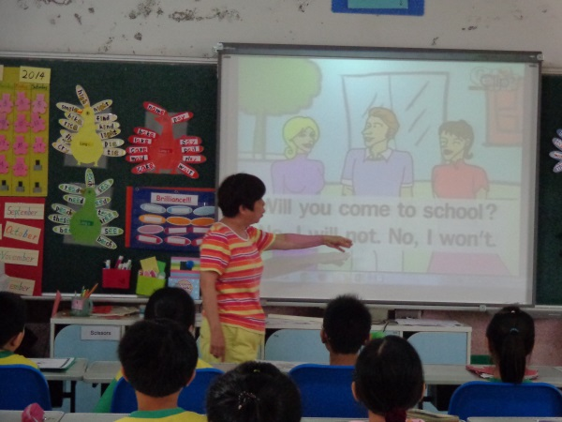  Terrisa 以網路教材授課
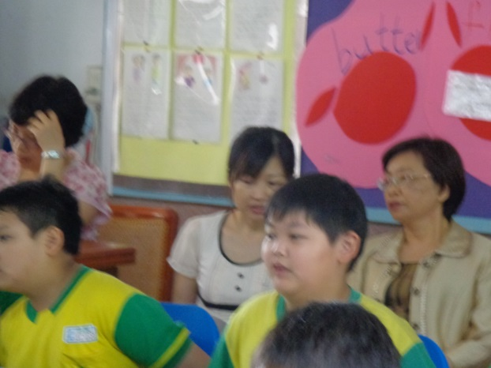  新港國小校長沈淑貞與該校英文教師一同進入教室觀課 | 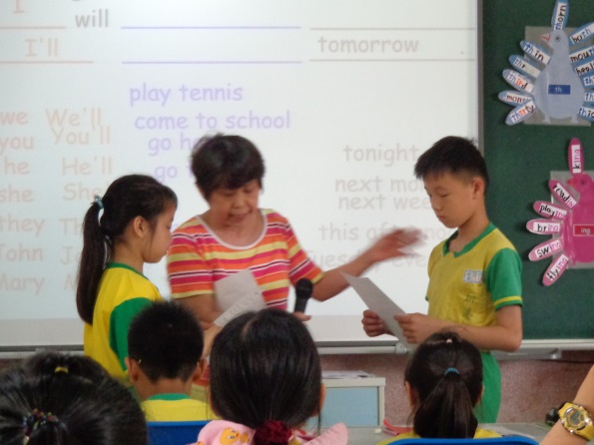  PAIR WORK
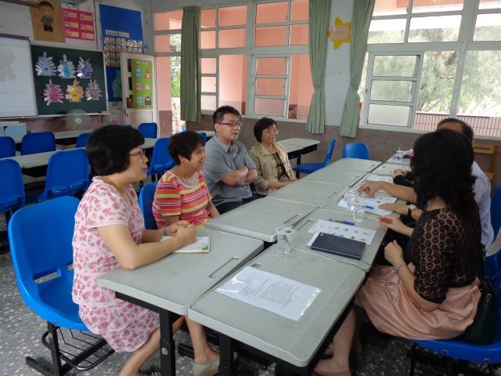  座談會：意見交流 | 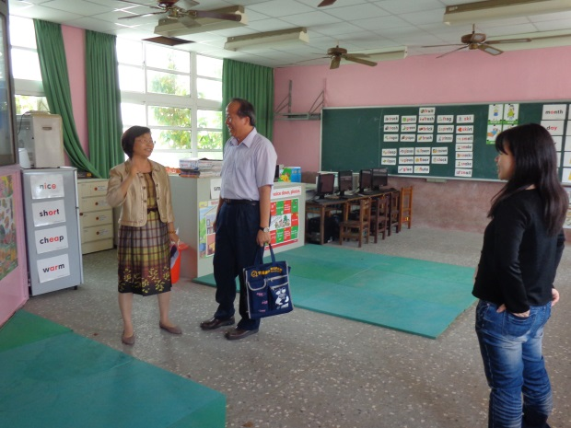  參觀新港國小英語專科教室設備

嘉義縣103年度英語資源中心外籍教師教學視導相片(竹崎國小)
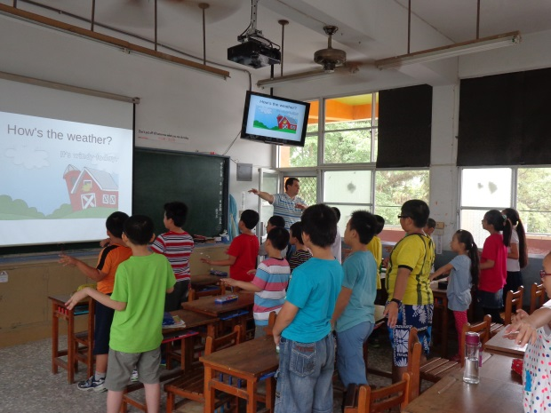  TIM老師利用歌曲教學引起學生動機 | 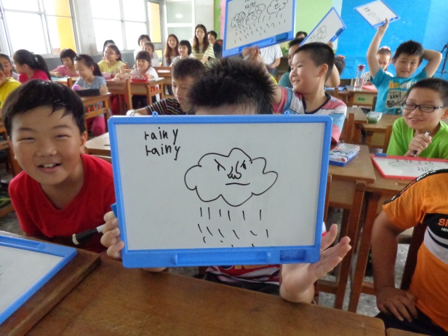  學生利用小白版練習聽寫單字
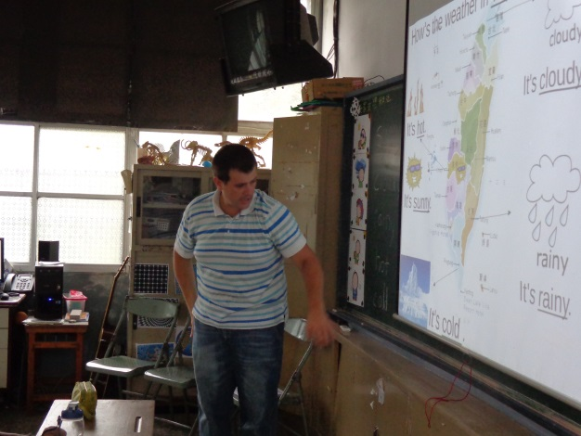  TIM以台灣地圖介紹天氣 | 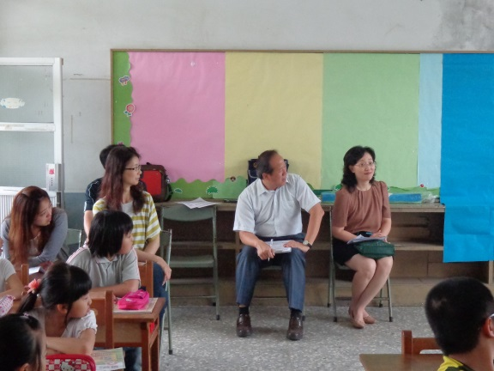  英資中心主持人陳炫任教授
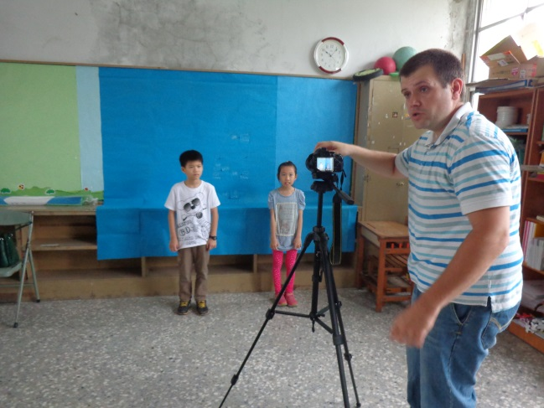  TIM以互動軟體讓學生扮演對話並為其加上背景製作影片 | 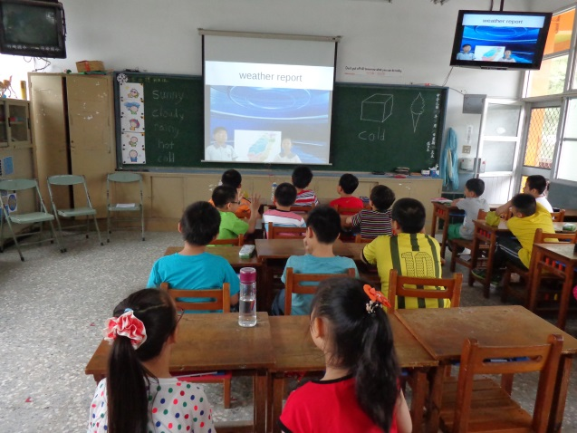  學生一同欣賞自拍的影片

嘉義縣103年度英語資源中心外籍教師教學視導相片(內埔國小)
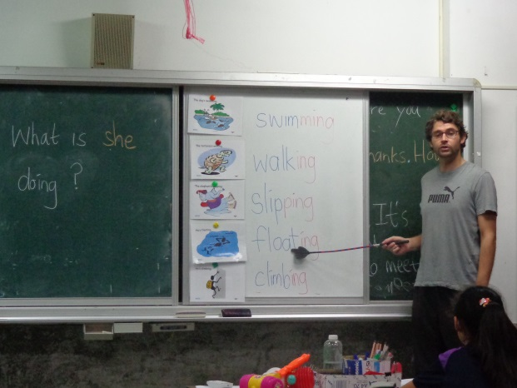  外籍教師句型教學 | 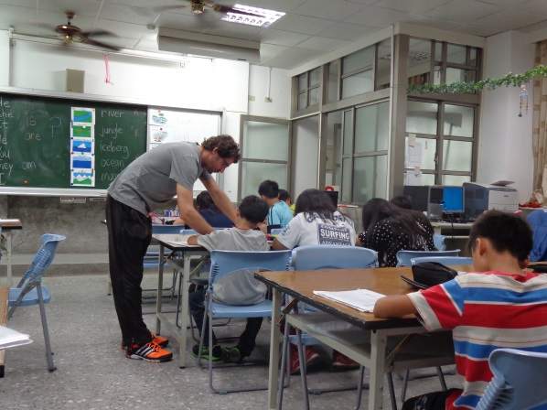  個別指導
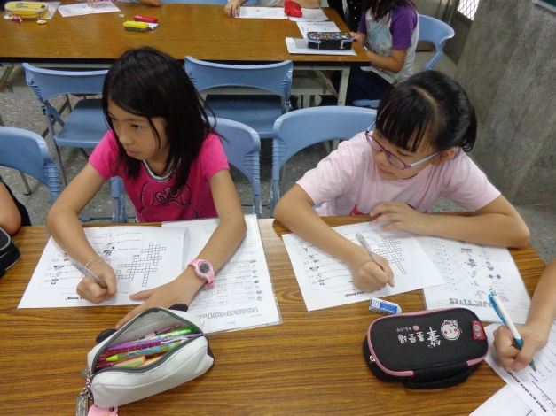  學生課堂練習 | 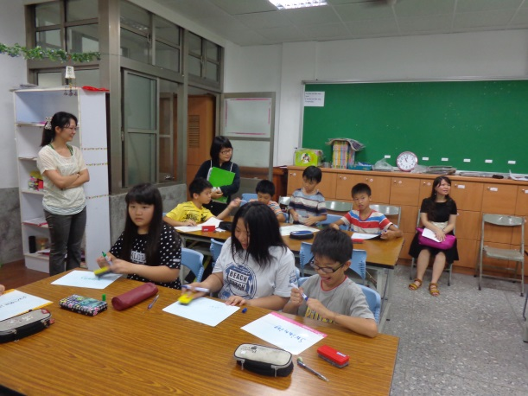  學生小組練習
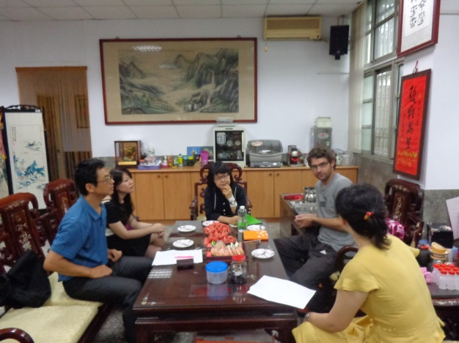  座談會 內埔國小謝彩琴校長主持座談 | 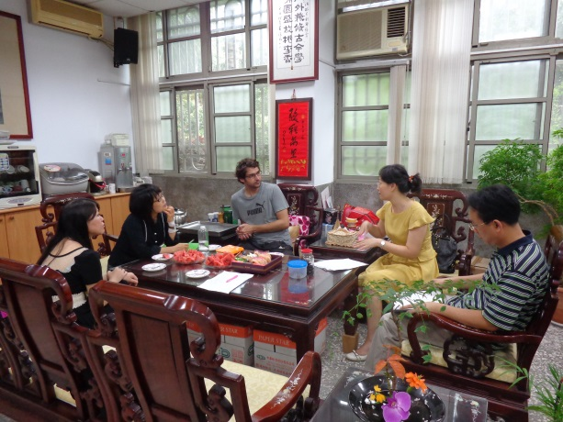  座談會：陳炫任教授與外師交換意見

外師教學訪視紀錄 (祥和國小: 2014/04/17)

評 估 項 目 | 看 課 觀 察
- 明確指出教學目標及教學重點 | 這是一個協同教學的課室，本籍、外籍教師各有任務，卻又互相配合。本節課由英文問候開始，帶入歌曲及發音教學，教學活動除了能闡明要旨外，亦融入相當分量的練習。
- 可以刺激學生對於課程內容的興趣 | 課程活動多元，除了歌曲之外，利用個人小白板，讓學生有了動手練習的機會。教師亦會邀請學生前至黑板前進行演示，整堂課下來，可以學生的認真參與。
- 針對教材內容提供清晰的解說 | 利用智慧性白板呈現教學內容，能以圖片配合突顯教學點，以發音教學的部分而言，可以增加相關範例。
- 對學生展現誠摯的關懷 | 外師與學生互動自然，惟面對學生表現之差異性，似乎覺察力較弱，因為面對表現較弱的學生，外師並無進行相關的補強舉動，或者給予較多的注意。
- 有效引導並激勵學生提問和回答 | 教師態度親切，要求學生練習前，多能提供清楚示範，雖然課室中少有學生主動提問的機會，教師多能有效引導學生回答問題，進行口語問答練習。
- 根據學生理解的程度而調整課程步調 | - 歌曲教學難度較高，生難詞頗多，未來選材上，宜再審慎斟酌。由於是上午第一節上課，少數學生精神狀況不佳，可以互動性較強的活動，喚起學生的活力。  - 學生利用小白板進行聽力練習時，需要寫下聽到的整個字，而非其中的某個音，這活動稍難，可再進行調整。
- 口齒清晰、發音標準 | 發音清楚、音量適中。
- 整體表現 | 由於是協同教學的課室，外師和本籍老師長期合作，應已建立相當的默契，因此教學內容豐富、流程順利。
- 其他建議 | - 外師和本籍老師的協同教學，角色上有主、副之分，雖然兩位都將主要教學者的角色扮演得很好，外師在扮演輔助的角色時，可以更為積極，並趁機協助學習落後的學生。  - 開場的問候練習極為自然，反覆性亦很高，建議在Q: How are you today? A: Fine. Thank you. 之外，進一步延伸練習。  - 學生利用小白板練習時，教師很難一一檢查學生的答案是否正確，可要求學生互相檢查比對，以增加學生間的互動。

外師教學訪視紀錄 (新港國小: 2014/04/25)

評 估 項 目 | 看 課 觀 察
- 明確指出教學目標及教學重點 | 本節課的教學重點包括未來式的文法及發音教學。
- 可以刺激學生對於課程內容的興趣 | 未來式的文法教學，除了教師在互動式白板上的說明之外，還提供了學習單，使學生在教師講解之後，立刻進入動筆練習的階段，緊接著學生還需要以口頭方式，與全班分享答案。課程步調緊湊。
- 針對教材內容提供清晰的解說 | 教師雖然是全英教學，但是教學檔案的設計輔以圖片、表格，皆有助於學生對教學內容的理解。
- 對學生展現誠摯的關懷 | 在學生練習的階段，可見教師穿梭於教室中，檢視學生的學習情況。學生也勇於提問，師生互動良好。
- 有效引導並激勵學生提問和回答 | 在學生分享他們的造句之前，教師會先做示範，增強學生回答的信心。教師的引導具層次，效果極佳。
- 根據學生理解的程度而調整課程步調 | 教師對於學生的發音極為重視，會適時地停下腳步，為學生進行糾音。以本節課而言，學生對於縮寫（如She’ll; Mary’ll）的唸法稍有困難，教師會針對這部分，進行反覆練習。
- 口齒清晰、發音標準 | 教師音量適中、發音清晰。
- 整體表現 | 課程內容豐富，可以看出教師的教學熱忱以及教學理念；由學生的反應觀之，他們也似乎很樂於學習，他們對於活動的參與度極高。
- 其他建議 | - 學習單的設計上，似乎可以分段進行，如第一階段可著重於主詞與未來式助動詞的使用，下一階段才納入不同的要素，如此亦有助於減少學生的混淆。  - 座位的排列方式致使小組活動不易進行，可稍作調整。

外師教學訪視紀錄 (竹崎國小: 2014/04/30)

評 估 項 目 | 看 課 觀 察
- 明確指出教學目標及教學重點 | 本節課的教學重點在於天氣的字彙及詢問天氣的簡短對話。
- 可以刺激學生對於課程內容的興趣 | 除了歌曲、簡短影片，本節課的語言教學更融入科技，讓學生們有機會在攝影機前，展現剛學會的英文，學生對課程內容顯示了高度的興趣。
- 針對教材內容提供清晰的解說 | 課程具清楚的層次，由歌曲、單字一路介紹到句型，並結合在地學生生活經驗，用英文描述台灣各地天氣。地圖、圖片之外，教師還輔以動作，描述天氣帶給人的感覺，加深學生印象。
- 對學生展現誠摯的關懷 | 利用科技設備，進行錄影，創造與現實貼近的學習經驗，教師展現了教學熱忱，以及對學生的關懷。
- 有效引導並激勵學生提問和回答 | 當學生面露膽怯地站在攝影機前，教師給予他們適當的協助與引導，使其在稍後的錄影中，能展現自信心與學習成果。
- 根據學生理解的程度而調整課程步調 | 面對學生發音上的問題，教師會停下來糾音，而且方式溫和，教師不會直指錯誤，反而是透過反覆的練習，讓學生領悟、改善自身的發音問題。
- 口齒清晰、發音標準 | 教師發音清晰、語速適中。
- 整體表現 | 雖然課程內容簡單，可是教師在教學上十分用心，有充分的準備，也利用了不同的教學工具與科技，有效地吸引了學生的注意力，也提高了他們的學習興趣。
- 其他建議 | - 單字圖片的選材，可多選擇以小朋友為主角的圖片，以引起學生的共鳴。  - 錄影的活動十分成功，如果時間配置上能稍作調整，留較多的時間讓學生觀看他們自己在錄影中的表現，並回到課程做個總結，效果會更好。

外師教學訪視紀錄 (內埔國小: 2014/06/11)

評 估 項 目 | 看 課 觀 察
- 明確指出教學目標及教學重點 | 教學目標明確，所有的教學活動皆與action verbs 相關。
- 可以刺激學生對於課程內容的興趣 | 課程融合了歌曲、不同層次的練習活動，讓學生以不同的方式進行練習。其中，白板的使用十分靈活，白板給學生「動手做」的機會，也方便教師檢視學生學習的情況。
- 針對教材內容提供清晰的解說 | 課程整體架構清楚扎實，兩位助教(一位替代役; 一位教師)角色扮演稱職，特別是替代役在外師的活動說明之後，中會提供中文說明。
- 對學生展現誠摯的關懷 | 教師對學生的情況有很好的掌控，上課前便清楚因課外活動而缺課的學生，因此，上課時能很快地進行座位上的調整。
- 有效引導並激勵學生提問和回答 | 座位的安排頗具巧思。教室整體以小組的方式入座，每一組(桌)都有一位能力較好的學生，活動進行的過程中可以見到學生自行發展出的互助機制。雖然不見學生提問，但學生之間有良好的互動。
- 根據學生理解的程度而調整課程步調 | 今天的上課主題action verbs，分成四節課進行，整體而言，步調合宜。透過課堂反覆、多樣、又不單調的練習，有助於程度落後的學生，迎頭趕上。
- 口齒清晰、發音標準 | 雖然教師並非美式英語口音，但是發音清楚，音量適當。
- 整體表現 | 教師能將教學理念融入教學，上課活動規劃緊湊，學生能在課堂中充分練習所學。
- 其他建議 | - 可以將phonics適時地融入課程。如聽寫練習的時候，將部分字拆開來念，有助於學生了解sound和spelling之間的關係。  - 部分簡單的課室指導語不需要輔以中文說明。如將白板擦放回去，可利用英文指示，輔以動作。如此學生可由自然情況下，了解指示。

